２０１９年４月吉日
特非）地域水道支援センター会員各位
特非）地域水道支援センター
理事長 保屋野 初子

第13回通常総会／公開セミナーのご案内

日 時：2019年 5月25 日（土） 13：00～17：00
場 所：きゅりあん（品川区立総合区民会館） 5 階 第 ３ 講習室
東京都品川区東大井 5-18-1 TEL03-5479-4100
アクセス：JR 京浜東北線（品川乗換）・東急大井町線・りんかい線で大井町駅東口 1 下車

【 総会プログラム 】
開会挨拶 理 事 長 保屋野初子
審議事項
- 議長選出
- 議事録署名人選出
- 平成30年度事業報告（案）
- 平成30年度決算報告（案）
- 平成30年度監査報告
- 役員改選
- 定款の一部改定について
- 2019年度事業計画（案）
- 2019年度予算（案）
- 2019年度の事業について
- 緩速ろ過（生物浄化法）セミナーin秩父の開催について
- 実践的知識と技術に関する専門家セミナーの開催について
- 小又浄水場実証試験事業の継続について
- 盛岡市との前処理実験事業について
- 小規模水道に関する書籍出版事業の経過と今年度計画について
- SNSによる一般市民向け情報発信について
１１）今後の事業展開についての議論
・来年度のセミナーについて
・海外への展開
・その他 …仙台市の中学生の自宅緩速ろ過実験のこと ほか

【公開セミナー】15:15～16:10
「粗ろ過・緩速ろ過の小規模施設での共同研究からわかってきたこと」 瀬野守史理事
当NPOでは、沢水を原水とする小又浄水場において粗ろ過による前処理と緩速ろ過を組み合わせた浄水施設を設置して2017年度より共同研究を行っています。どこまで濁りや色度、一般細菌に対応できるのか？ やや専門的になりますが、実証試験の最新の成果をお伝えします。
参加費 非会員（定員20名）1000円（資料代含む） ※会員は無料
【エンタテイメント】16:20～16:45
CWSC軽音楽部によるアコースティック楽器演奏

閉会挨拶 16：45
- 情報交換会 17：30～
場所：土風炉（とふろ）大井町店（会費 4,000円） 以上

送 信 票

宛 先： 特非）地域水道支援センター
ＦＡＸ： 042－812－4716
メール： info@cwsc.or.jp

第13回通常総会に □出席します □欠席します

情 報 交 換 会に □参加します □欠席します

会 員 名：
連 絡 先 住 所：〒
当日連絡可能な電話番号：

メールアドレス：

出欠のご連絡は５月12日までにFAXもしくはE-mailでお願いいたします。

なお、ご欠席の場合は、下記の委任状に自筆署名・押印後、ご提出ください。

【委 任 状】

特定非営利活動法人地域水道支援センター第13回通常総会での議案の議決を
議長に一任します。

会 員 名： 印

連絡先住所：〒

※情報交換会にご参加で食物アレルギーをお持ちの方はお知らせください。

会場アクセス

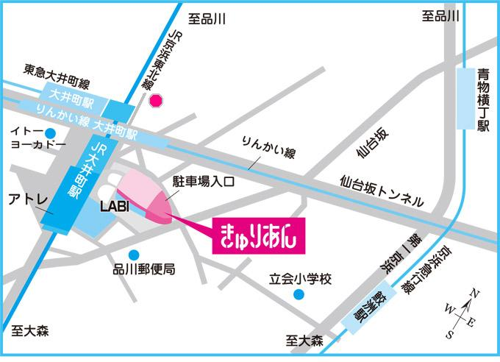
きゅりあん
（複合ビル）
（品川区立総合区民会館）
ＪＲ京浜東北線
大井町駅東口１前
情報交換会会場 土風炉（とふろ）

きゅりあん 5階 第３講習室へは・・・
大井町駅 東口１ を出て、正面ロータリーに面した「ヤマダ電気」の
中のエレベーターをご利用ください。

情報交換会会場「土風炉（とふろ）大井町店」・・
JR大井町駅東口から京浜東北線沿い向かって右手の細い路地
（線路沿いの道）沿いにある、赤壁が目印の和風の居酒屋です。
東京都品川区東大井５-2-13 大井町大井ビル1・2F
京浜東北線大井町駅中央東口より徒歩1分／東急大井町線大井町駅東口より徒歩1分

※当日連絡先：TEL 090-4843-5404（スタッフ）…当日急なご変更がある場合お電話ください。
当日事務局は不在となりますので上記番号へご連絡をお願いいたします。

